第九届中国大学生物理学术竞赛
9th China Undergraduate Physics Tournament

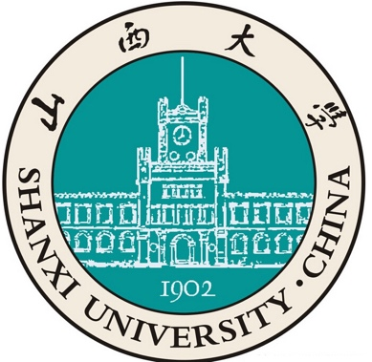
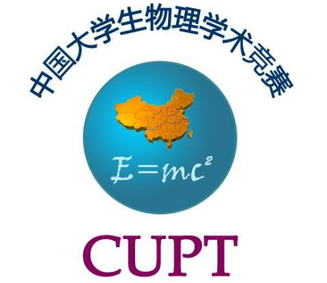

山西大学，山西
2018.8.15 - 2018.8.20

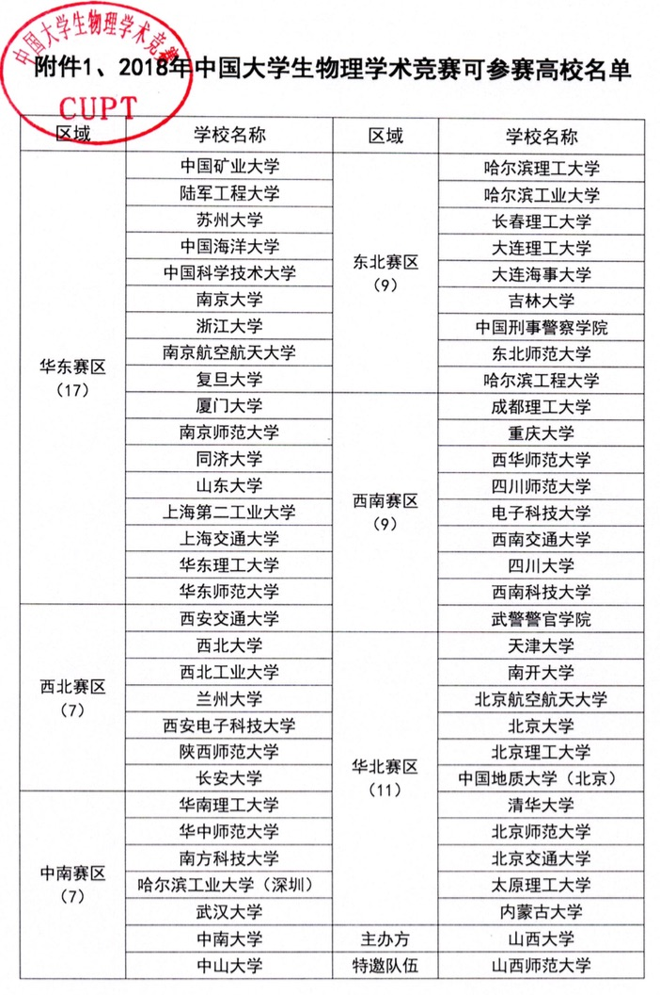

2018 CUPT题目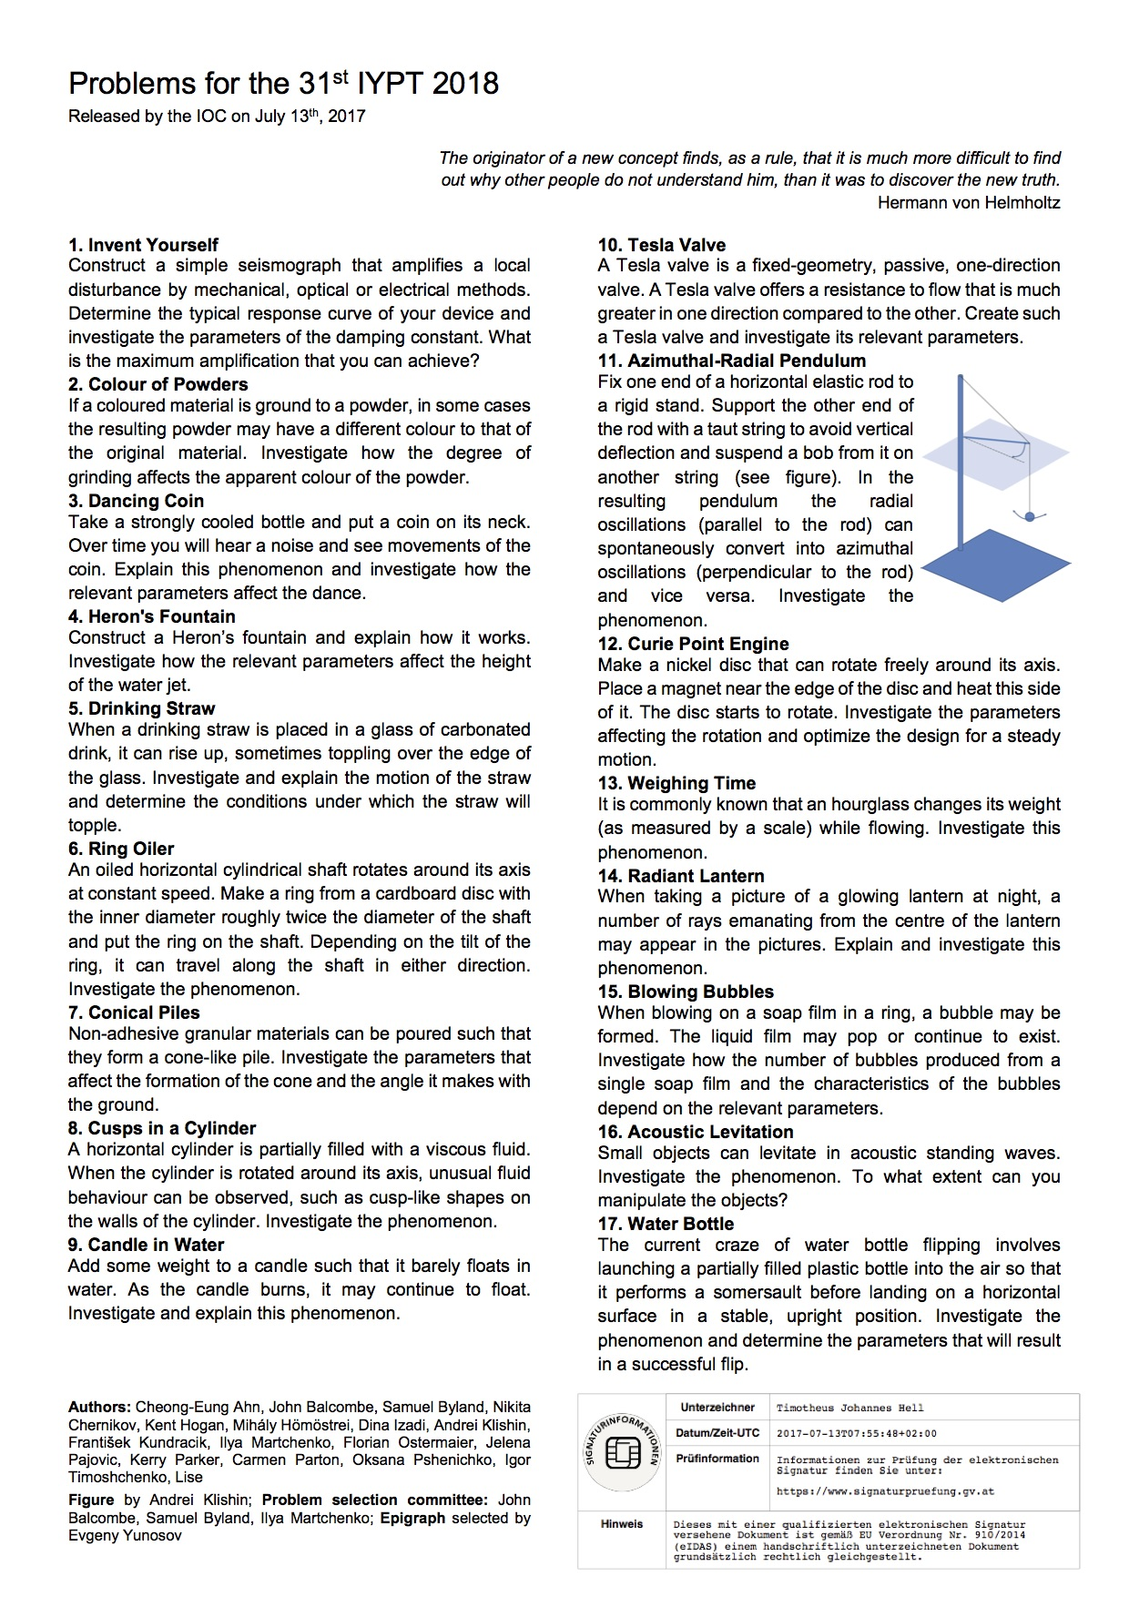

总成绩排名：

经过五轮常规赛，哈尔滨工业大学、南开大学、大连理工大学获得前三名，进入决赛。决赛采用自选题目，最终南开大学代表队获得第三名：
 | 正方 | 反方 | 评论方 | 题目 | 队员
第一场 | 大工 | 南开 | 哈工大 | 17 | 王远
第二场 | 南开 | 哈工大 | 大工 | 9 | 李华蓁
第三场 | 哈工大 | 大工 | 南开 | 11 | 王远

